2013年4月高等教育自学考试全国统一命题考试
工程制图试题
课程代码：02151
考生答题
- 本卷所有试卷必须在答题卡上作答。答在试卷和草稿纸上的无效。
- 第一部分为选择题。必须对应试卷上的题号使用2B铅笔将“答题卡”的相应代码涂黑。
- 第二部分为非选择题。必须注明大、小题号，使用0.5毫米黑色字迹笔作答。
- 合理安排答题空间，超出答题区域无效。[[微信公众号：ikaoti]
一、点线面作图题（保留作图线）（本大题共两小题，其中第1小题6分、第2小题4分，共10分）
1．过E点作一直线EF,EF应与交叉两直线AB和CD都相交。
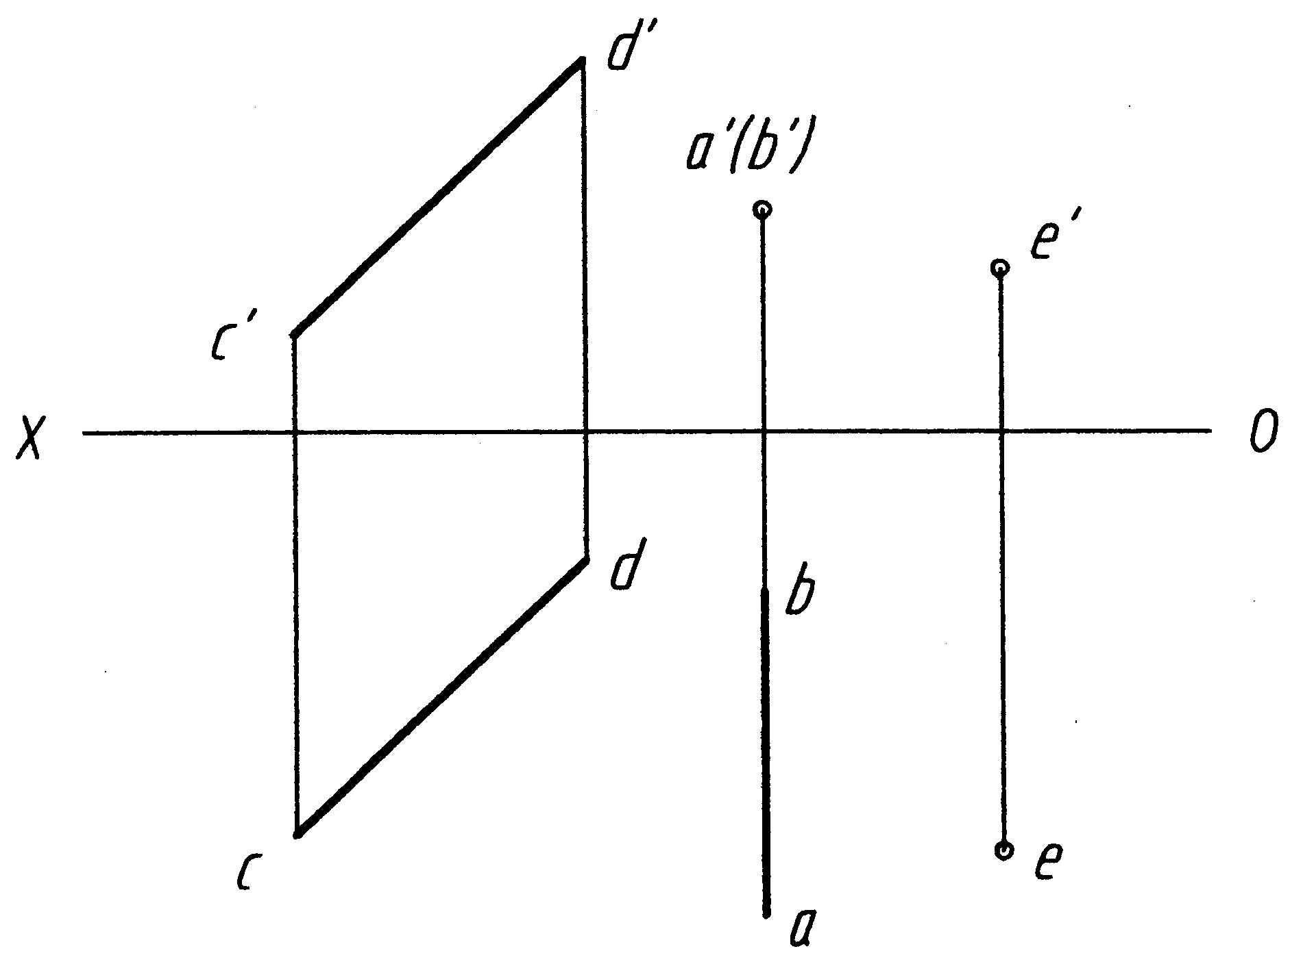
2．作出所示立体表面上A，B两点的侧面投影。
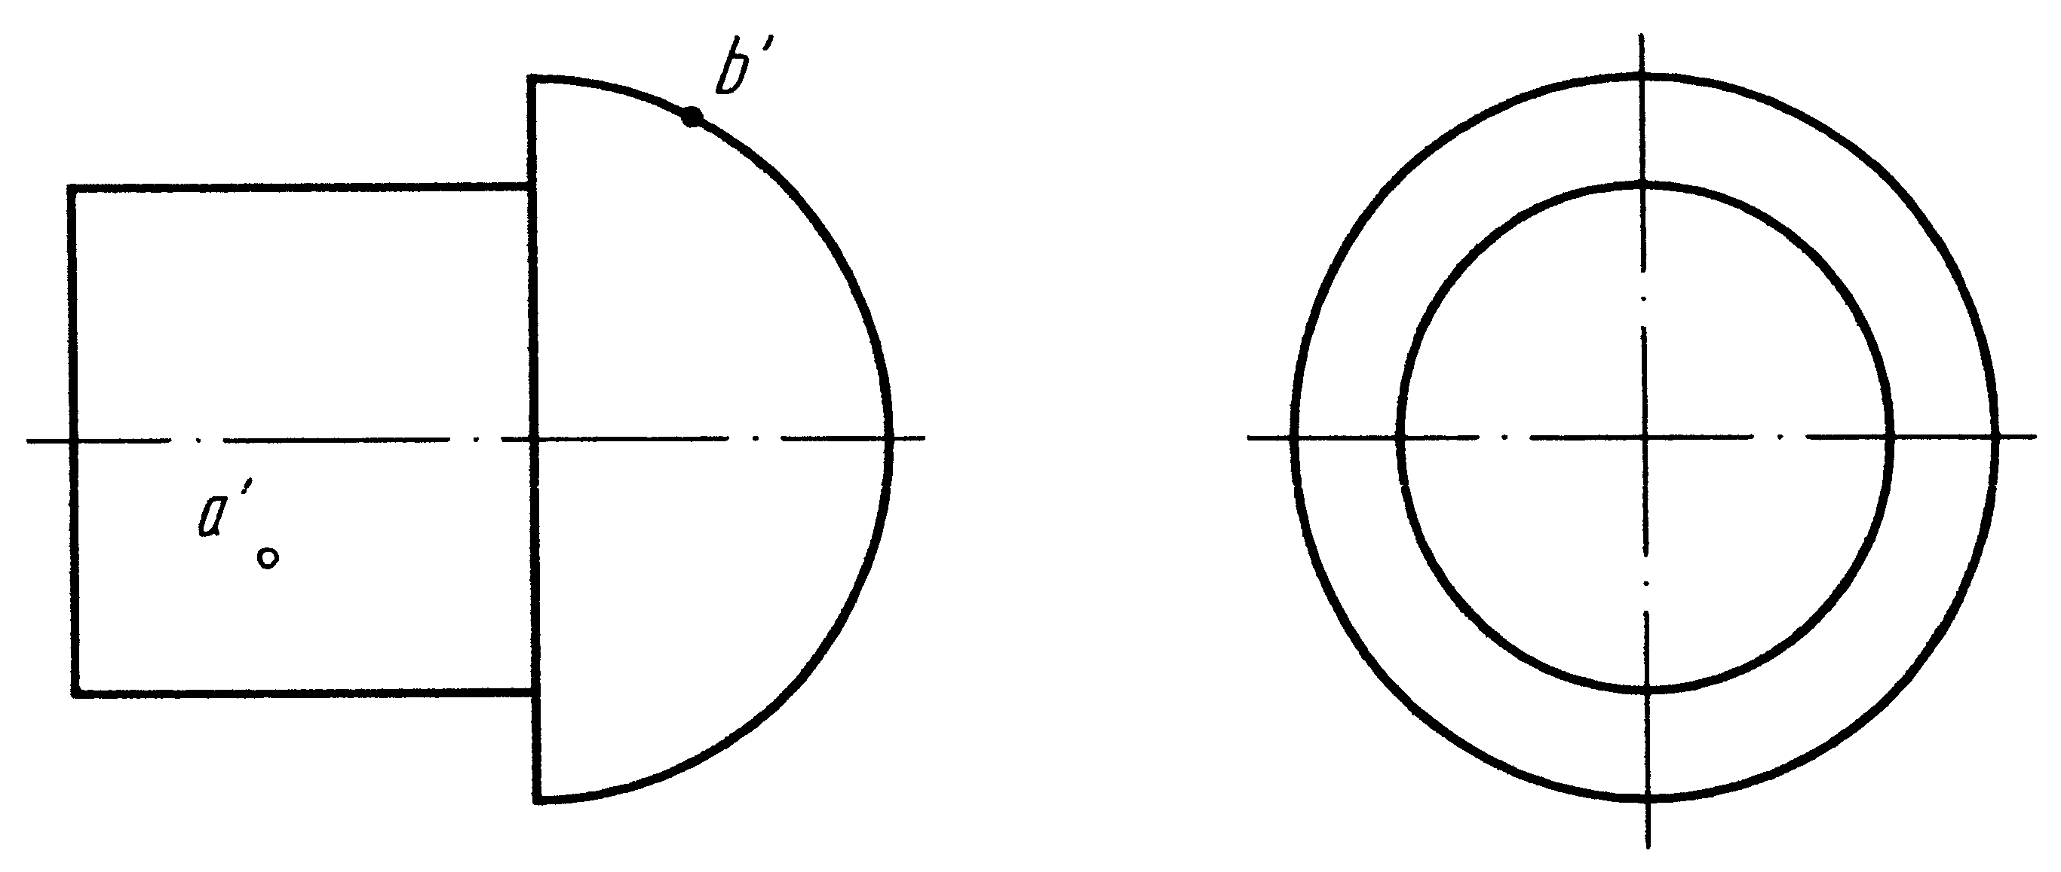
二、截交线作图题（10分）
3．已知立体的主视图，画出俯视图和左视图中截交线及缺漏轮廓线的投影。
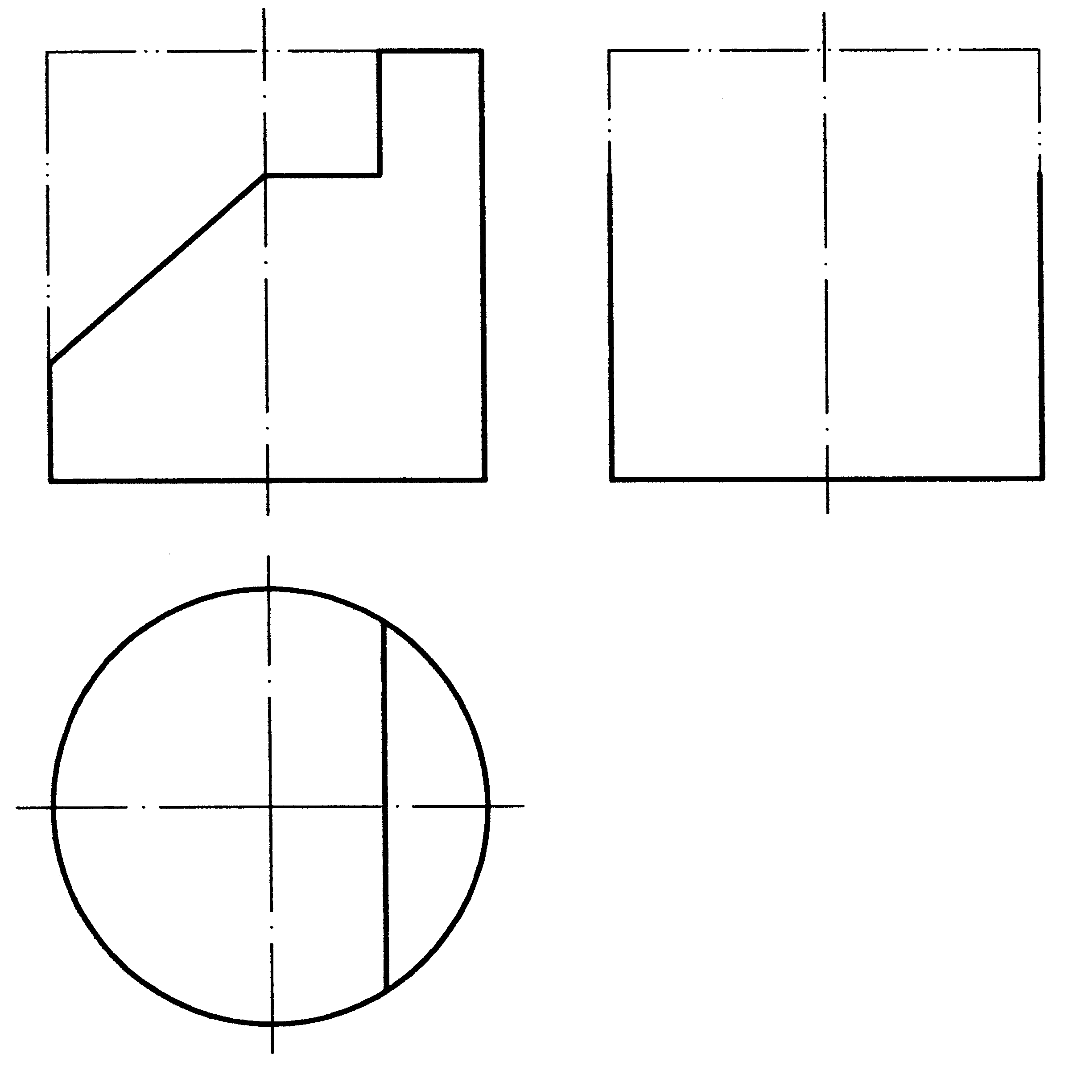
三、相贯线作图题（10分）
4．已知立体的主视图，补画俯视图和左视图中相贯线及缺漏轮廓线的投影。
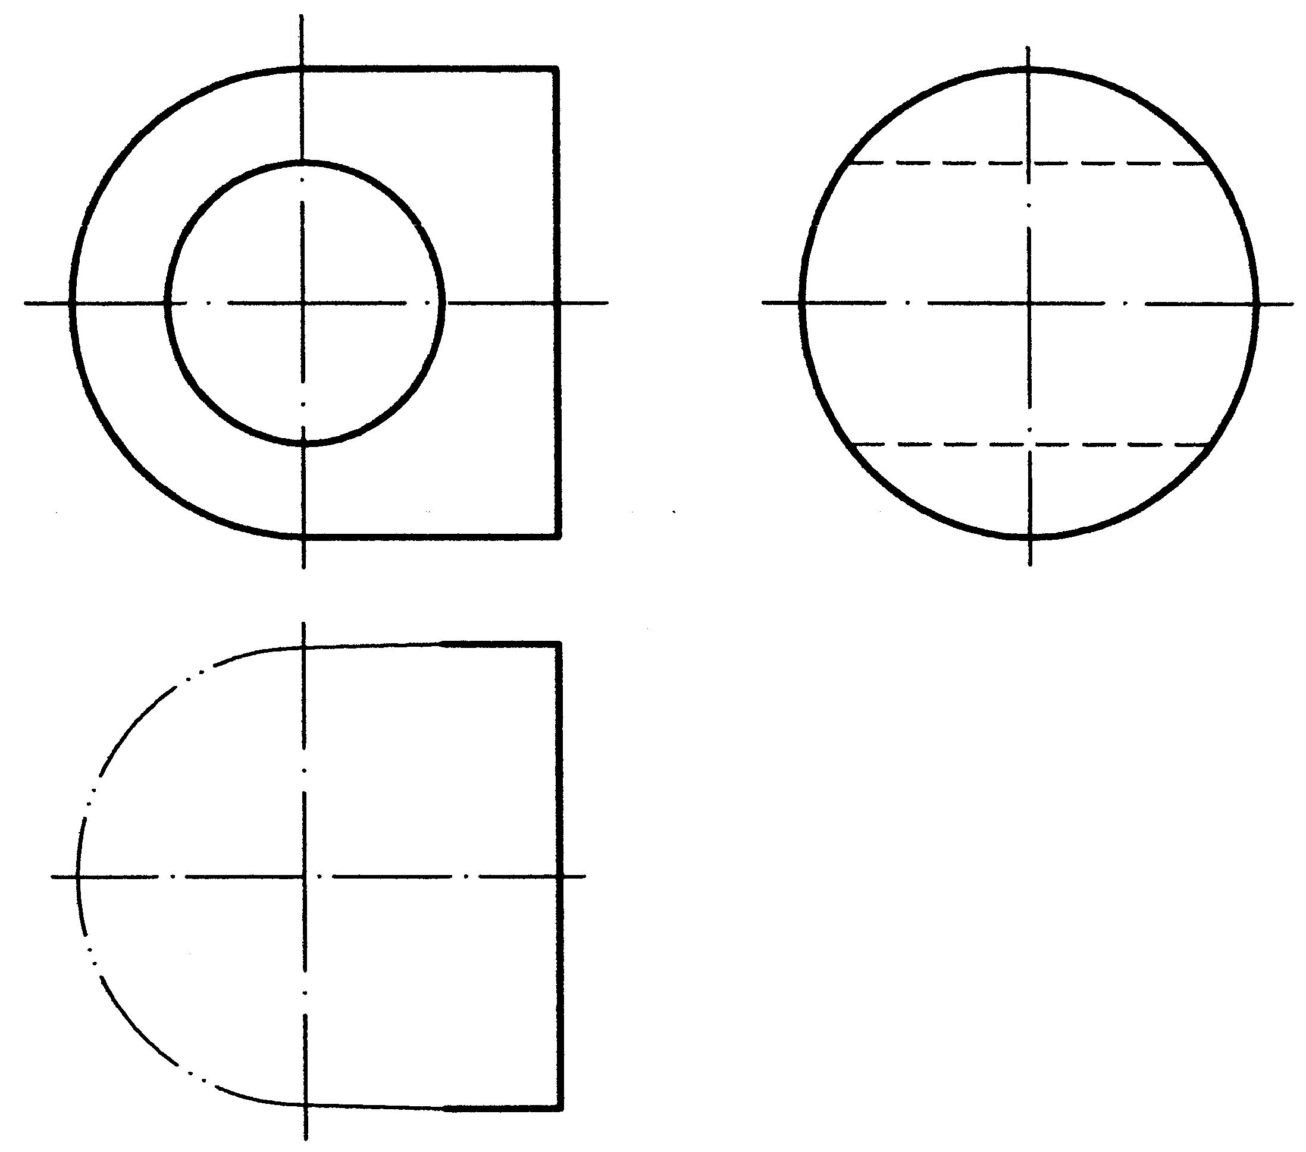
四、组合体作图题（本大题共两小题，其中第5小题6分，第6小题12分，共18分）
5．已知立体的主视图和俯视图，画全左视图。
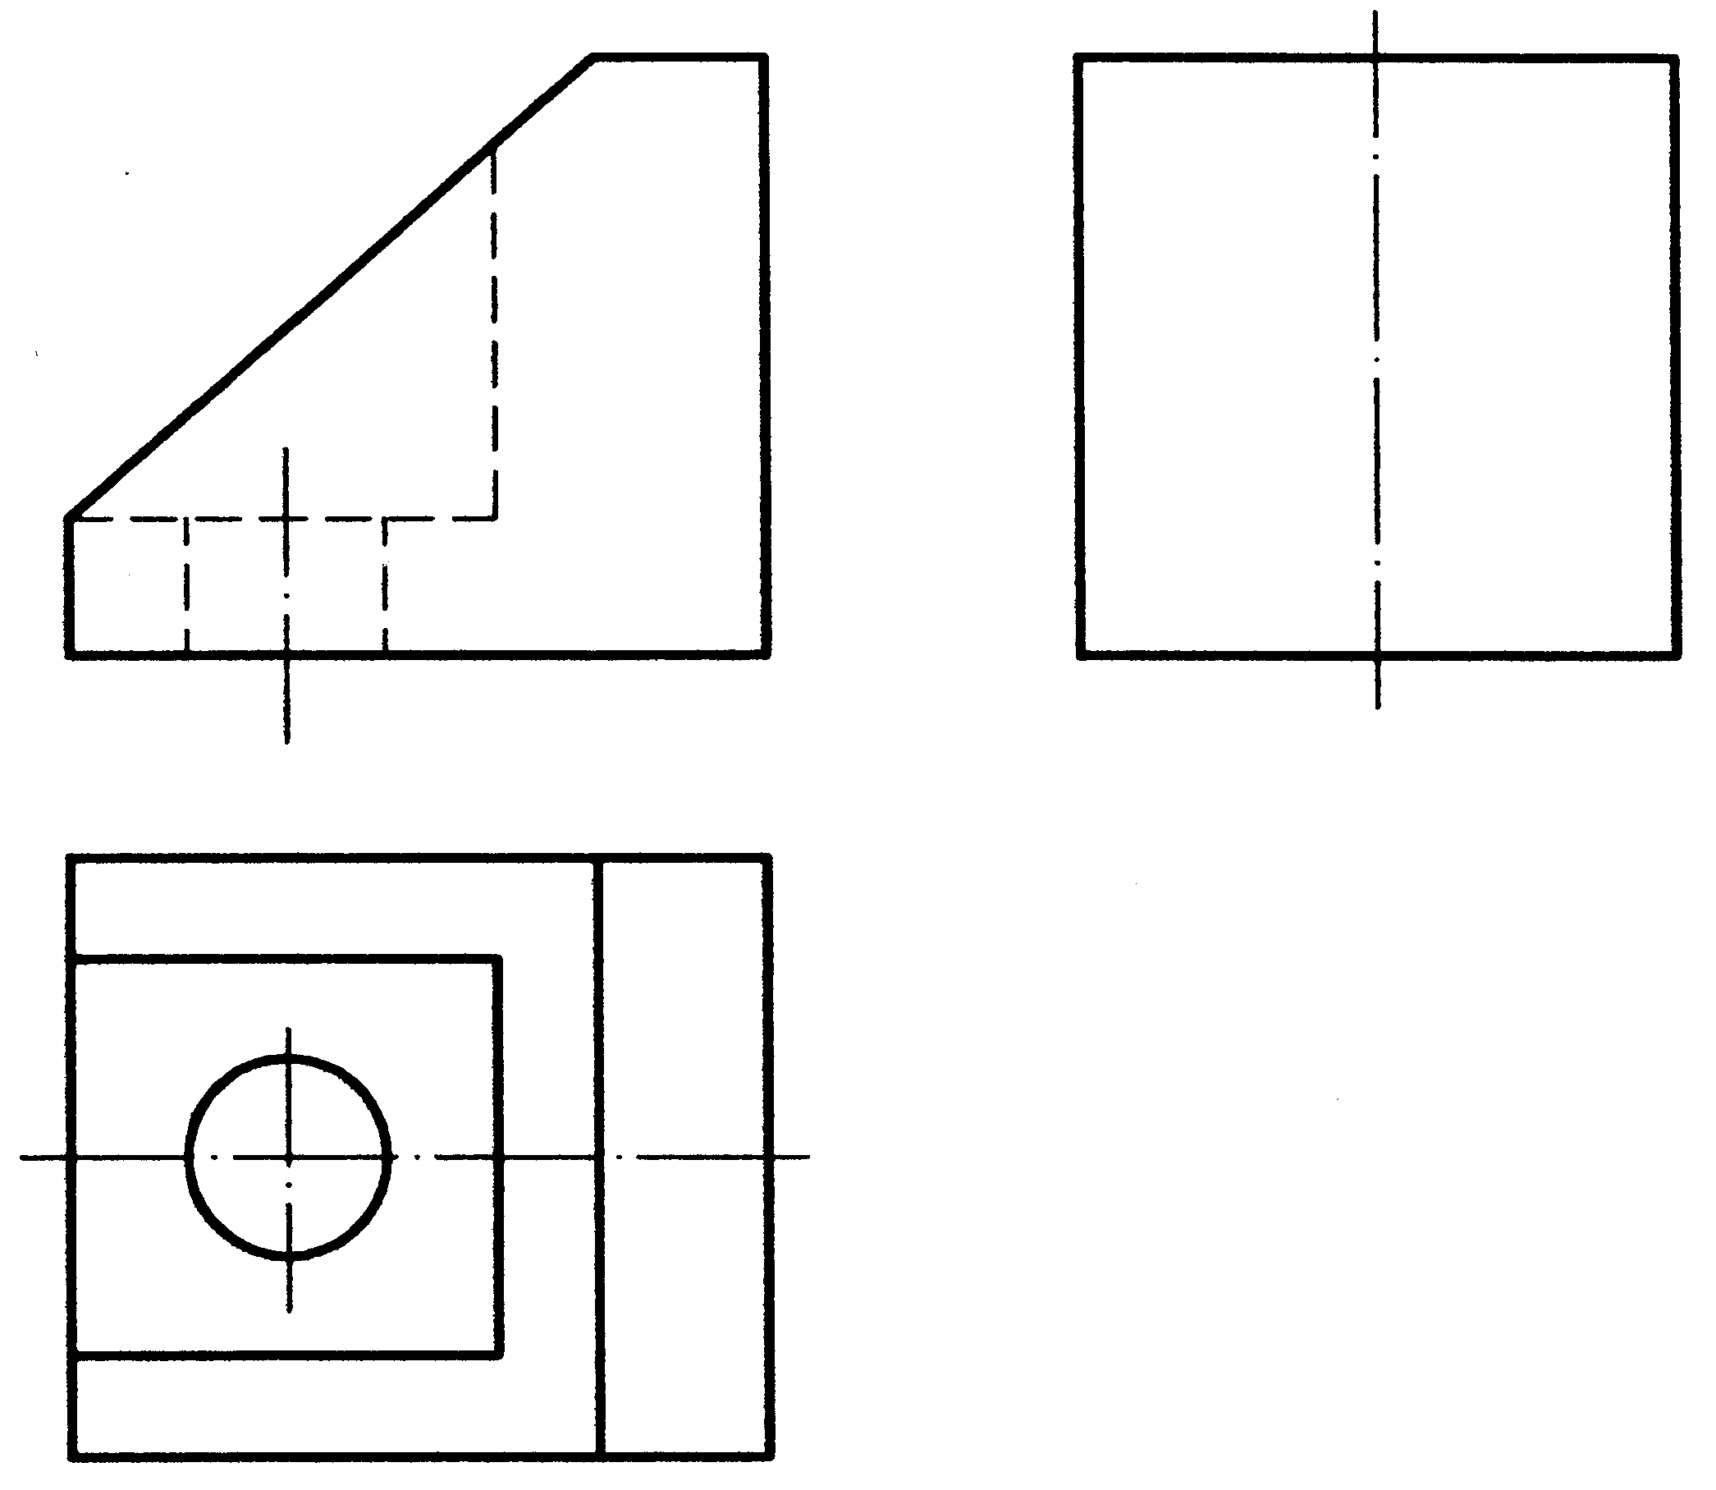
6．已知立体的主视图和左视图，画出俯视图（虚线不能省略）。
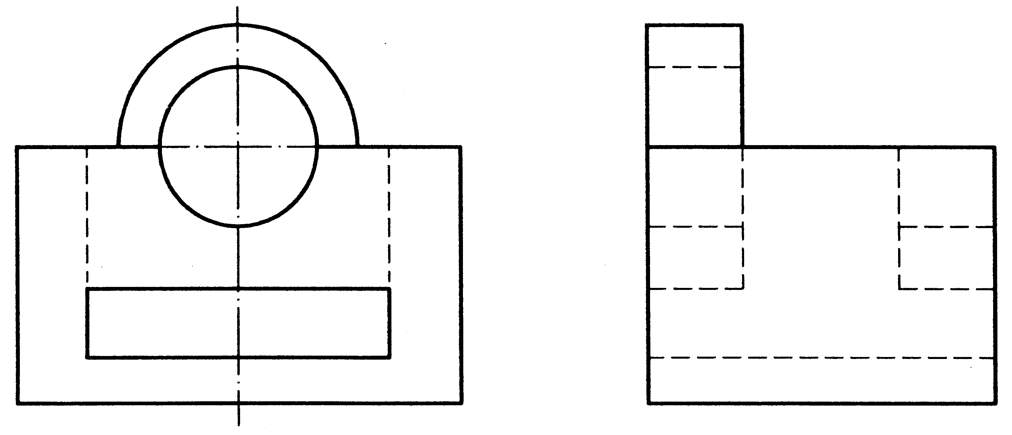
五、组合体尺寸标注题（12分）
7．标注组合体的尺寸，尺寸数值按1:1在图中量取后取整数。
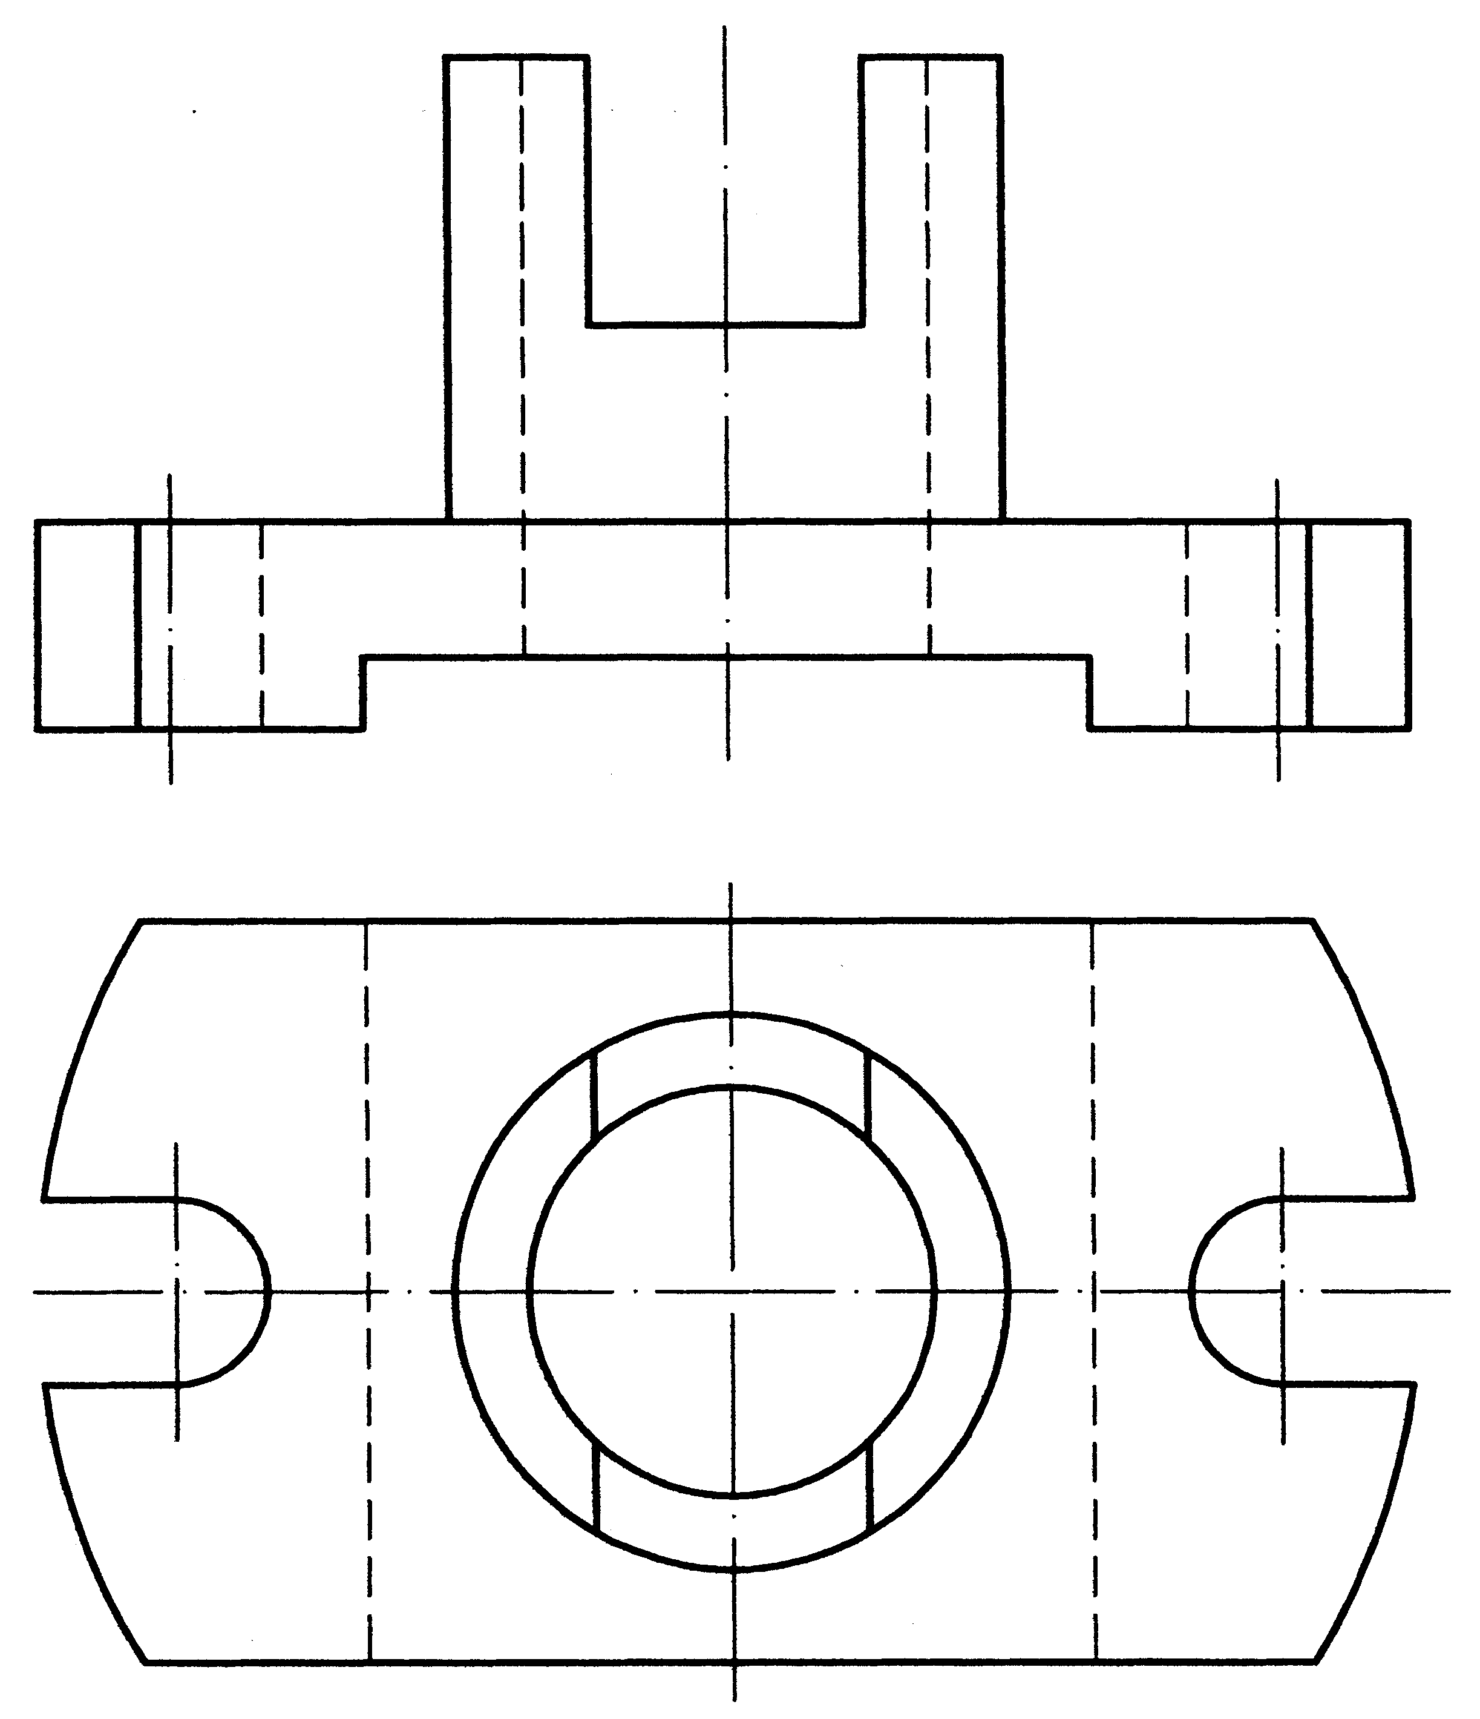
六、轴测图作图题（5分）
8．根据给定的三视图，画全立体的正等轴测图。
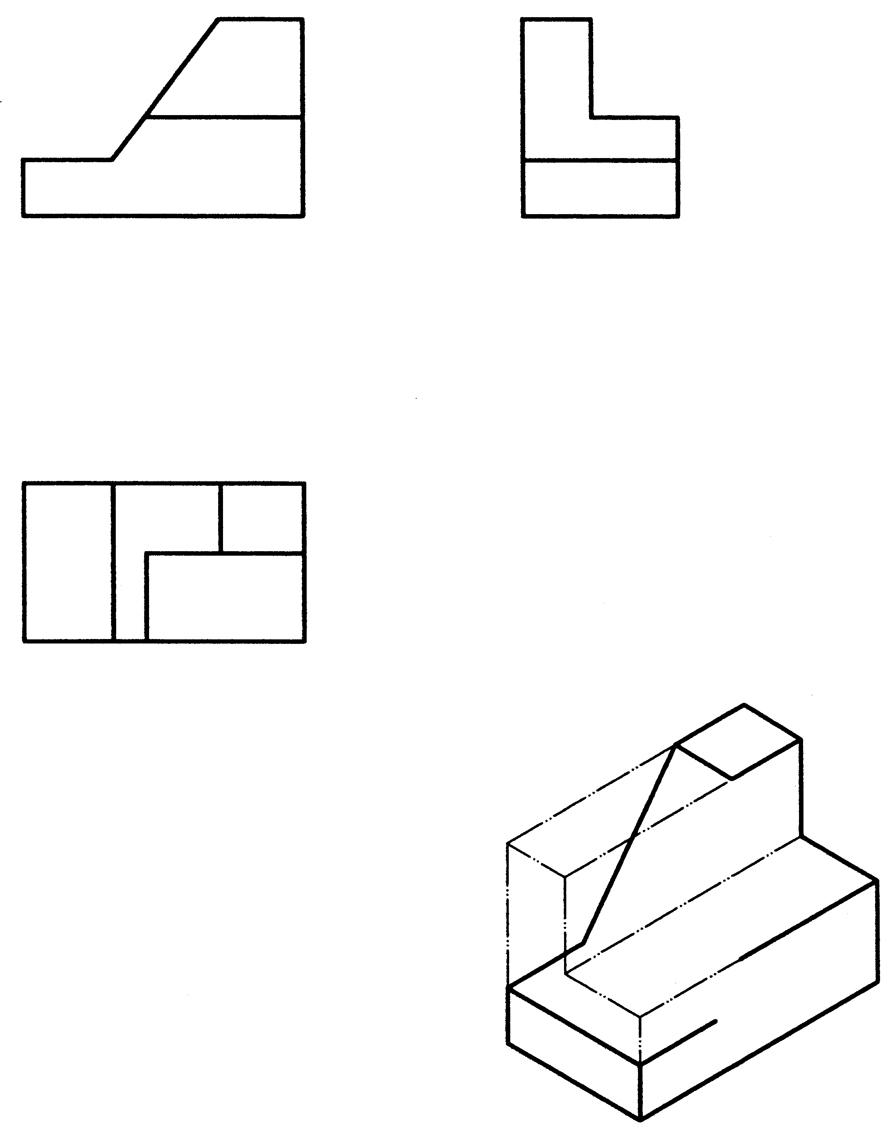
七、视图、剖视作图题（12分）
9．根据给出物体的主视图和A向视图，在中间空白线框内将主视图画成B-B半剖视图（小孔做局部剖）。
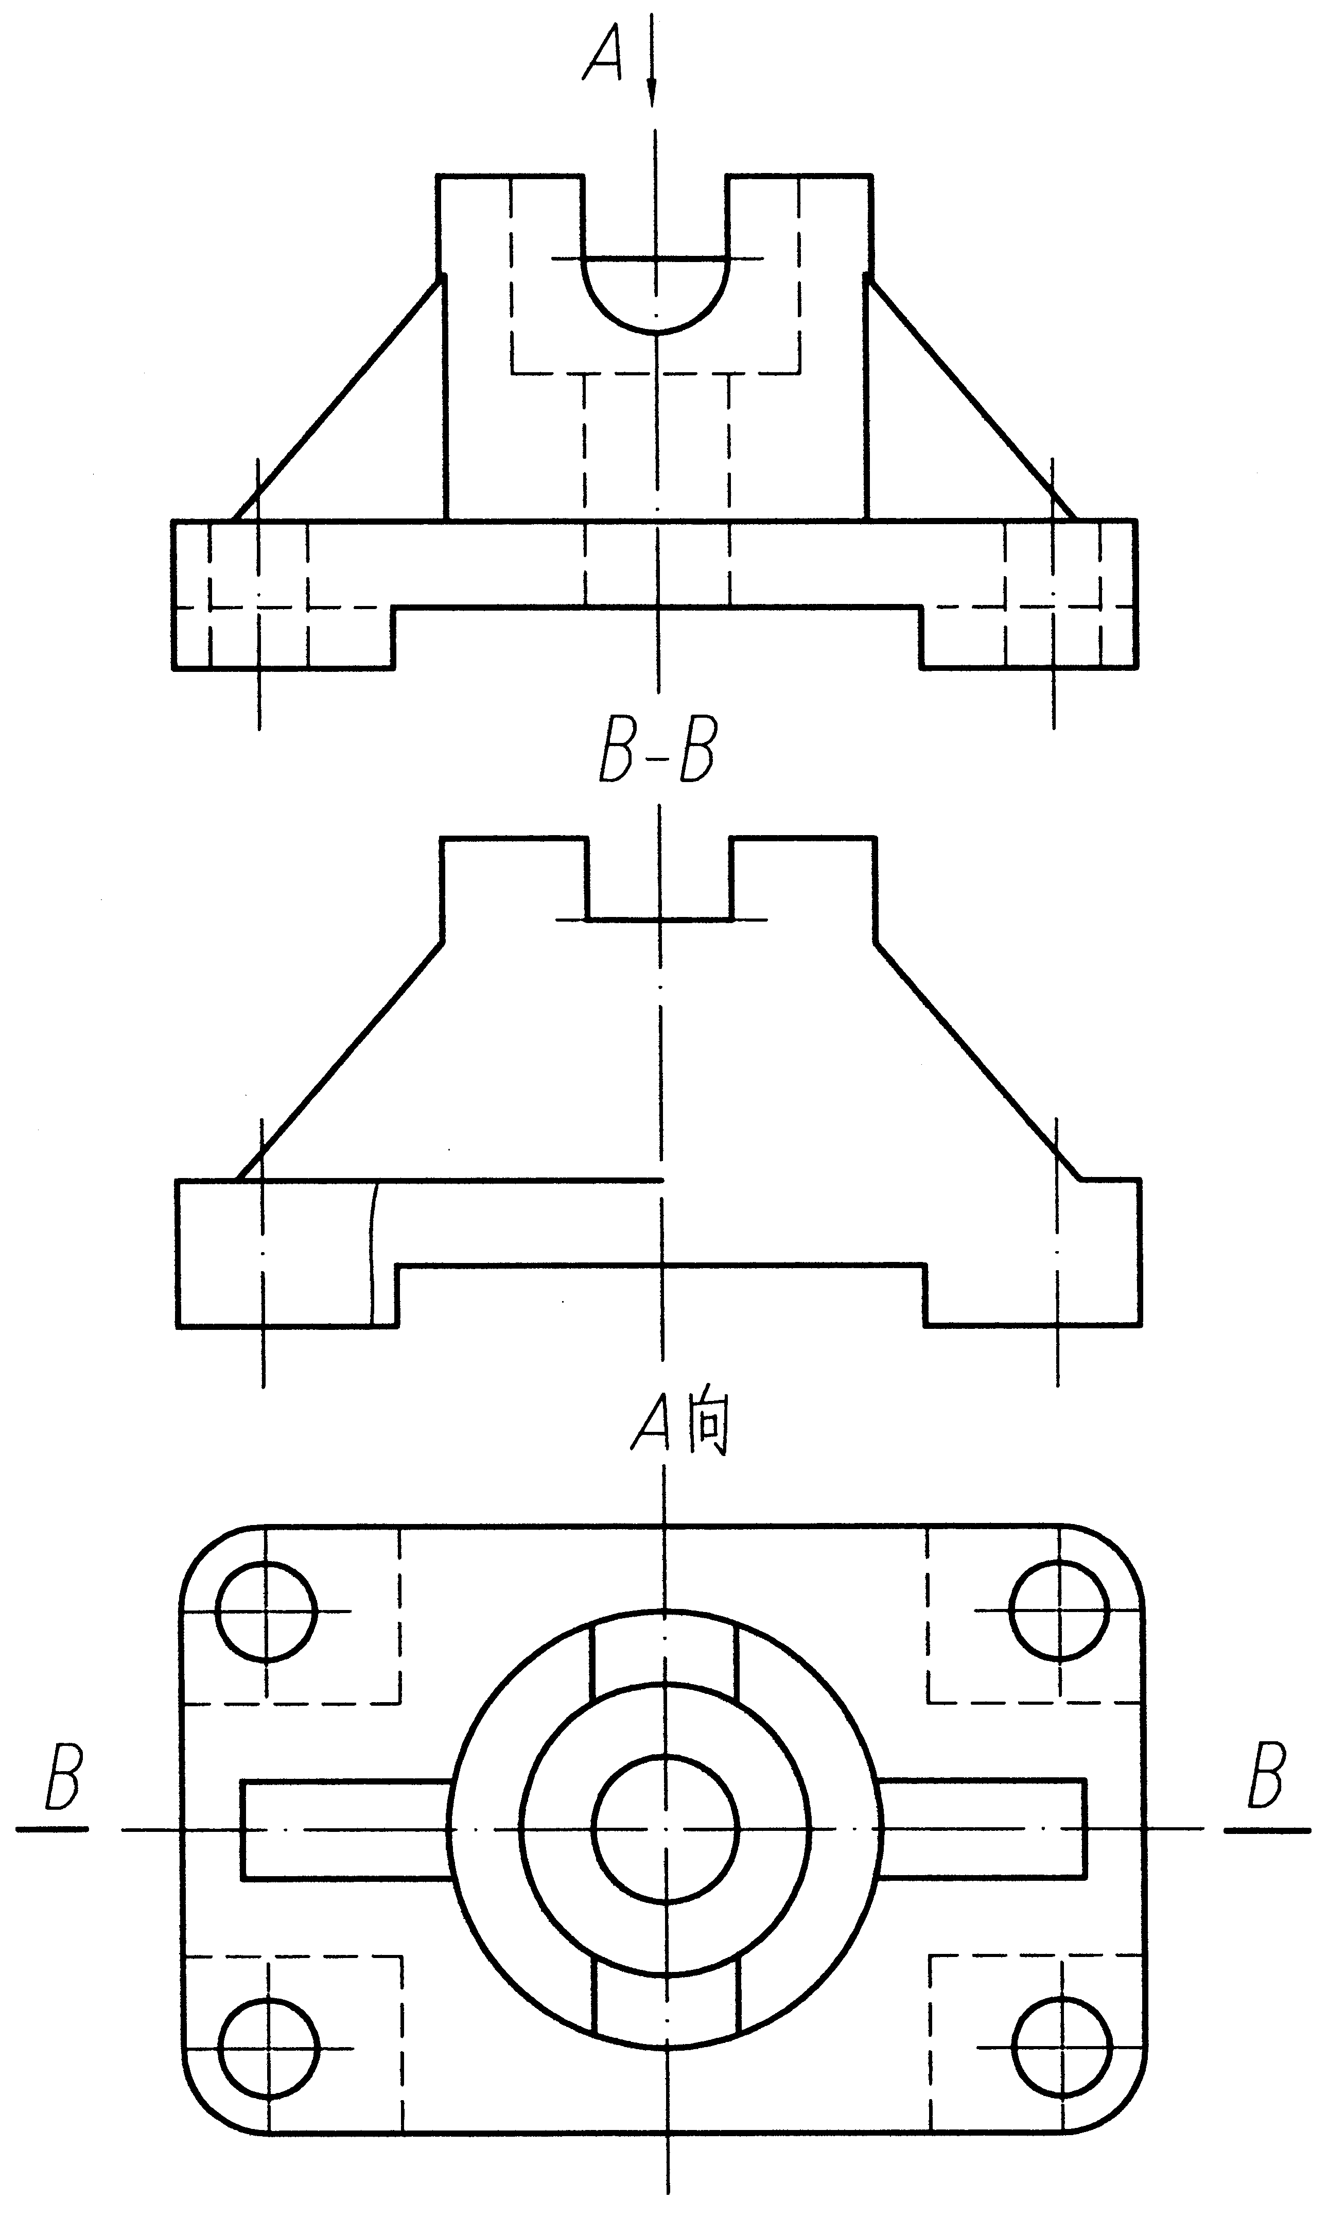
八、剖面图作图题（5分）
10．根据给定的主视图和左视图，在指定位置画出A-A剖面图。
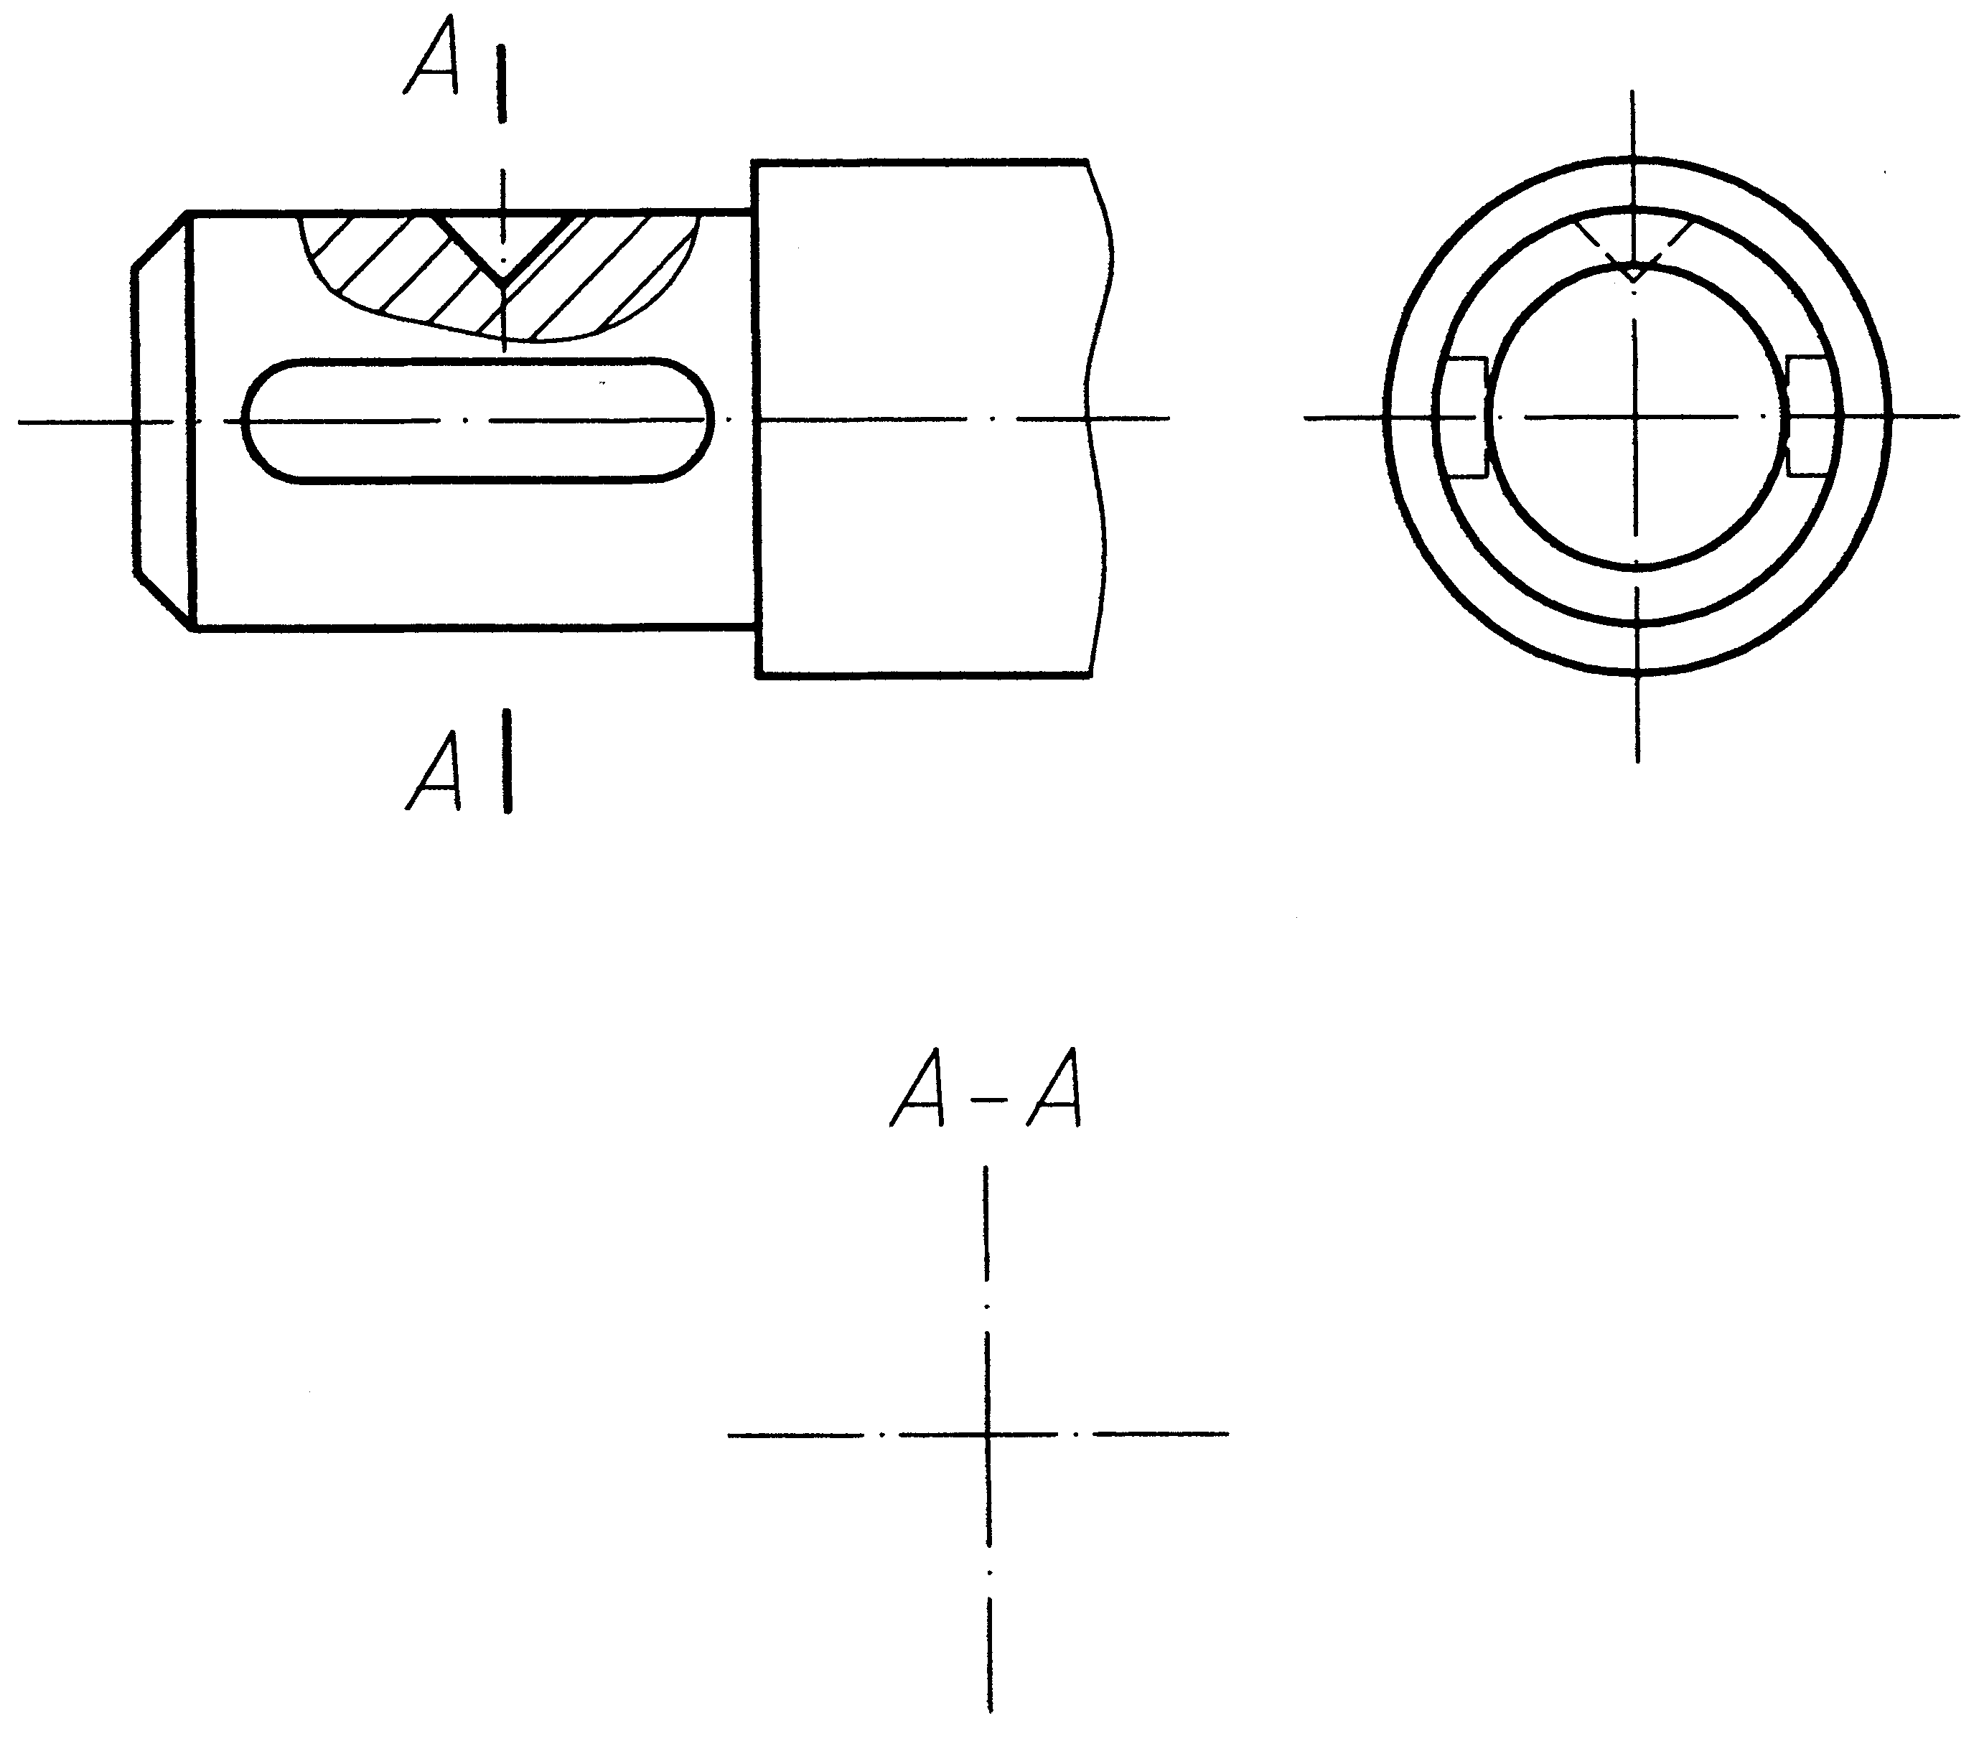
九、标准件和常用件作图题（8分）
11．补画螺栓连接主视图、俯视图中缺漏的线。
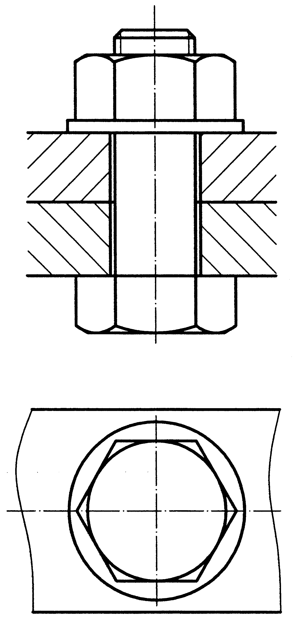
十、读零件图题（本大题共五小题，每小题2分，共10分）
看懂轴零件图（见10页的零件图），回答下列问题：
12．该零件的主视图选择符合______位置原则，采用了______剖视。
13．该零件图视图中有______个剖面图，有2个图名分别为I和II的______图。
14．轴上平键槽的长度为______，宽度为______。
15．左端直径为 HYPERLINK "http://zk.ikaoti.cn/zikao.htm" EMBED Equation.DSMT4 \* MERGEFORMAT l4的轴段，直径最大尺寸可加工到______，最小尺寸可加工到______，
公差为______。
16．轴上 HYPERLINK "http://zk.ikaoti.cn/zikao.htm" EMBED Equation.DSMT4 \* MERGEFORMAT 5的通孔有______个。
